Karl Simko - Cello

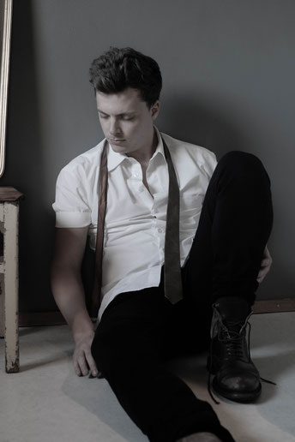

„Es beeindrucken vor allem die ganz puren musikalischen Momente, wenn Karl Simko aus so einem scheinbar schlichten und einfachen Satz etwas ganz Wunderbares zaubert.“ (Susanne Pütz, hr2-kultur, 20.04.2018)

Karl Simko begann mit dem Cellospiel im Alter von fünf Jahren. Mit 15 Jahren erhielt er Unterricht bei Prof. Christiane Aydintan in Hannover. 2011 nahm er sein Studium an der Hochschule für Musik in Detmold bei Prof. Xenia Jankovic auf. 2014/15 studierte er an der Ferenc-Liszt-Academy bei Prof. László Mezõ in Budapest. Seit 2016 ist er an der Akademie für Tonkunst in Darmstadt bei Peter Wolf.

Als Sohn einer Blockflötistin und eines Blockflötisten prägte ihn die Alte Musik schon seit der frühen Jugend. So begann er 2006 im Jugendbarockorchester „Bachs Erben“ in dessen Gründungsjahr zu spielen, welches ihn zu Konzertreisen nach u.a. Bulgarien, China und Kolumbien führte. Durch viele Projekte und auch intensive kammermusikalische Arbeit mit anderen Mitgliedern von „Bachs Erben“ war er 2013 Mitbegründer von 4 Times Baroque.

Wichtige musikalische Impulse kamen über die Jahre von Jan Freiheit, Werner Matzke, Luca Pianca, Raphael Alpermann und Lorenzo Ghirlanda. Seine Konzerttätigkeit führte ihn ins In- und Ausland. So war er als Solist und als Kammermusiker u.a. in der Alten Oper Frankfurt, den Thüringer Bachwochen, dem Rheingau Musikfestival und den Residenzfestspielen Darmstadt zu hören.
Seit 2016 wird er von Yehudi Menuhin Live Music Now Frankfurt am Main e.V. gefördert.
Er spielt ein Cello von Sebastian Rauch aus Bratislava aus dem Jahr 1766.

